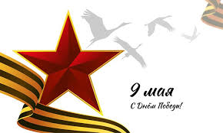

***Спасибо за Победу!***

Вам трудно было,

Вы крепились.

Отечество вы защищали смело!

Многие не возвратились,

Не успели окончить дело.

Но вы одержали Победу!

Героями стали страны!

Спасибо огромное деду,

За то, что не стало войны!

Сегодня, девятого мая

Громкий гремит салют.

И наших дедов поздравляет

Наш петербургский люд!

И чистое будет небо,

Зеленая будет трава,

Потому что тогда победа

Огромной страны была!

Концова Маргарита, 10 лет г.Санкт-Петербург